Адрес издательства: Адрес коммерческой службы: 123001, Москва, ул. Большая Садовая, д.2/46 123001, Москва, ул. Большая Садовая, д.2/46
тел./факс: (495)254-9130 – секретариат тел. (495)644-0297 факс: (495)254-6598
E-mail: sekretar@music-izdat.ruтел: E-mail: sale@music-izdat.ru
Http://www.music-izdat.ru Http://www.music-izdat.ru

НОВИНКИ Марта 2023 года
(31.03.23

)

Новинки ассортимента:
31.03.23

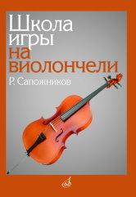
Сапожников Р.Е. Школа игры на виолончели. — М.: Музыка, 2023. — 128 с.; 60х90/8 (в обл.), 200 экз.
Широко распространённое учебное пособие для начального обучения игре на виолончели. Р.Е. Сапожников (1903-1987) - отечественный виолончелист и педагог, автор ряда ценных книг по методике обучения игре на виолончели, составитель многочисленных нотных сборников педагогического репертуара.
Предназначается для учащихся младших классов детских школ искусств и детских музыкальных школ; соответствует государственным федеральным требованиям.

Дата выхода 1 Марта 2023 г.
Код:13529
УДК 787.3
ББК 85.955.691
Оптовая цена с НДС: 682 руб.

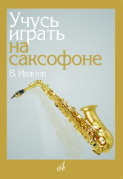
Иванов В.Д. Учусь играть на саксофоне. — М.: Музыка, 2023. — 128 с.; 60х90/8 (в обл.), 200 экз.
Публикуемое учебное пособие, адресованное начинающим саксофонистам, содержит инструктивный и художественный музыкальный материал для последовательного освоения базовой техники игры на саксофоне. Особое внимание в нем уделено методическим рекомендациям, помогающим сделать процесс обучения более рациональным и эффективным.
Отбор музыкального и методического материала осуществлялся автором пособия на основе многолетней музыкально-педагогической деятельности и исполнительского опыта.
Пособие может быть использовано не только учащимися и педагогами детских школ искусств, детских музыкальных школ и других учреждений дополнительного образования, но и оказать помощь всем тем, кто желает освоить игру на саксофоне самостоятельно.
Дата выхода 2 Марта 2023 г.
Код:17864
УДК 788.43
ББК 85.957.26
Оптовая цена с НДС: 682 руб.

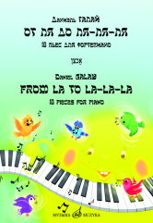
Галай Д. От Ля до Ля-ля-ля : 18 пьес для фортепиано. — М.: Музыка, 2023. — 32 с.; 60х90/8 (в обл.), 50 экз.
В сборник, написанный известным израильским композитором Даниэлем Галаем, вошли лёгкие и мелодичные, разнообразные и изобретательные по фактуре фортепианные миниатюры. Эти пьесы успешно расширят музыкально-педагогический репертуар.
Для учащихся начальных и средних классов детских школ искусств и детских музыкальных школ.
Дата выхода 15 Марта 2023 г.
Код:17904
УДК 786.2
ББК 85.954.2
Оптовая цена с НДС: 352 руб.

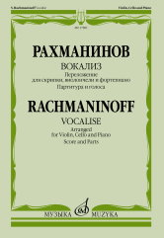
Рахманинов С. Вокализ : переложение для скрипки, виолончели и фортепиано В. Крюкова. — Партитура и голоса. — М.: Музыка, 2023. — 16 с.; 60х90/8 (в обл.), 50 экз.
Популярная вокальная миниатюра великого русского композитора Сергея Васильевича Рахма- нинова (1873-1943) в переложении для камерного ансамбля.
Публикуется по рукописи, хранящейся в Российском государственном архиве литературы и искусства.
Для студентов музыкальных училищ и консерваторий, а также для концертирующих исполнителей.
Дата выхода 27 Марта 2023 г.
Код:17881
УДК 78.088
ББК 85.952.13
Оптовая цена с НДС: 154 руб.

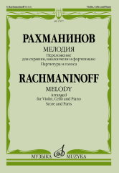
Рахманинов С. Мелодия : переложение для скрипки, виолончели и фортепиано В. Крюкова. — Партитура и голоса. — М.: Музыка, 2023. — 20 с.; 60х90/8 (в обл.), 50 экз.
Популярная фортепианная миниатюра великого русского композитора Сергея Васильевича Рахманинова (1873-1943) в переложении для камерного ансамбля.
Публикуется по рукописи, хранящейся в Российском государственном архиве литературы и искусства.
Для студентов музыкальных училищ и консерваторий, а также для концертирующих исполнителей.
Дата выхода 27 Марта 2023 г.
Код:17877
УДК 78.088
ББК 85.952.13
Оптовая цена с НДС: 176 руб.

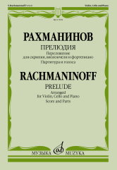
Рахманинов С. Прелюдия : переложение для скрипки, виолончели и фортепиано В. Крюкова. — Партитура и голоса. — М.: Музыка, 2023. — 16 с.; 60х90/8 (в обл.), 50 экз.
Популярная фортепианная миниатюра великого русского композитора Сергея Васильевича Рахманинова (1873-1943) в переложении для камерного ансамбля.
Публикуется по рукописи, хранящейся в Российском государственном архиве литературы и искусства.
Для студентов музыкальных училищ и консерваторий, а также для концертирующих исполнителей.
Дата выхода 27 Марта 2023 г.
Код:17878
УДК 78.088
ББК 85.952.13
Оптовая цена с НДС: 143 руб.

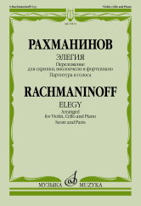
Рахманинов С. Элегия : переложение для скрипки, виолончели и фортепиано В. Крюкова. — Партитура и голоса. — М.: Музыка, 2023. — 20 с.; 60х90/8 (в обл.), 50 экз.
Популярная фортепианная миниатюра великого русского композитора Сергея Васильевича Рахманинова (1873-1943) в переложении для камерного ансамбля.
Публикуется по рукописи, хранящейся в Российском государственном архиве литературы и искусства.
Для студентов музыкальных училищ и консерваторий, а также для концертирующих исполни-телей.
Дата выхода 27 Марта 2023 г.
Код:17879
УДК 78.088
ББК 85.952.13
Оптовая цена с НДС: 176 руб.

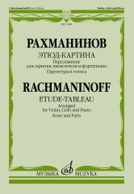
Рахманинов С. Этюд-картина : переложение для скрипки, виолончели и фортепиано В. Крюкова. — Партитура и голоса. — М.: Музыка, 2023. — 20 с.; 60х90/8 (в обл.), 50 экз.
Популярная фортепианная миниатюра великого русского композитора Сергея Васильевича Рахманинова (1873-1943) в переложении для камерного ансамбля.
Публикуется по рукописи, хранящейся в Российском государственном архиве литературы и искусства.
Для студентов музыкальных училищ и консерваторий, а также для концертирующих исполнителей.
Дата выхода 27 Марта 2023 г.
Код:17880
УДК 78.088
ББК 85.952.13
Оптовая цена с НДС: 176 руб.

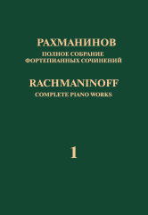
Рахманинов С. Полное собрание фортепианных сочинений : в 13 томах Т. 1 : Концерт № 1 для фортепиано с оркестром : фа-диез минор : соч. 1. - Переложение автора для двух фортепиано: Серия I : Сочинения для фортепиано с оркестром. — М.: Музыка, 2023. — 200 с.; 70х100/8. — (Полное собрание фортепианных сочинений : в 13 томах) (в пер.), 500 экз.
Издание предназначено для исследователей, занимающихся изучением творчества С. В. Рахманинова и истории отечественной музыкальной культуры; для использования в концертной и педагогической практике, для нотных библиотек.
Дата выхода 30 Марта 2023 г.
Код:17883
УДК 786.2
ББК 85.952.425.4
Оптовая цена с НДС: 3 630 руб.

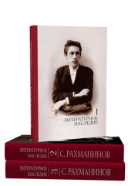
Рахманинов С. Литературное наследие : в 3 т. Том 1. Том 2. Том 3./ составитель- редактор, автор вступительной статьи, комментариев З. А. Апетян. — 2-е изд., испр. и доп.. — М.: Музыка, 2023. — 1816 с.ил.; 70х90/16. — ISBN 978-5-7140-1479-6 (в пер.), 500 экз.
Настоящий трёхтомник является вторым изданием литературного наследия С. В. Рахманинова.
В первый том вошли воспоминания, статьи, интервью композитора, его письма, охватывающие период с 1890 по 1909 год.
Во второй том включены письма с 1910 по 1933 год.
Третий том завершает публикацию писем Рахманинова, написанных в период с 1934 по 1943 год. Содержит несколько дополнений, приложений, списки грамзаписей и концертных сезонов великого русского композитора, пианиста и дирижёра. В конце третьего тома приводятся указатель имён и указатель произведений Рахманинова, встречающихся во всех трёх томах.
Дата выхода 31 Марта 2023 г.
Код:17890
УДК 78.071
ББК 85.313(2)
Оптовая цена с НДС: 4 950 руб.

Дополнительные тиражи:
23.03.23

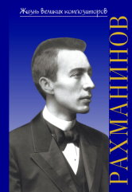
Аверьянова О.И. Жизнь великих композиторов. Сергей Васильевич Рахманинов. — М.: Гамма-Пресс, 2023. — 280 с.ил.; 60х90/16. — (Жизнь великих композиторов). — ISBN 978-5-9612-0097-3 (в обл.), 500 экз.
Книга посвящена жизни и творчеству одного из самых великих композиторов конца XIX - первой половины XX века. Сергей Васильевич Рахманинов предстает в трех ипостасях своего уникального дарования - как композитор, пианист и дирижер. В увлекательном повествовании предстает окружение художника, его встречи, поездки, музыкальная жизнь России и многих других стран. Достоинством книги являются многочисленные документальные материалы: письма, воспоминания, интервью. Обилие иллюстраций помогает представить воочию облик художника, его родных, друзей и тех мест, с которыми была связана его жизнь.
Книга адресована прежде всего старшим школьникам, а также широкому кругу любителей музыки.
Дата выхода 22 Марта 2023 г.
Код:400067
УДК 78.071.1
ББК 85.313(2)
Оптовая цена с НДС: 399 руб.

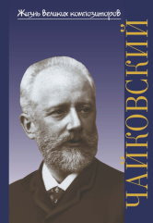
Охалова И.В. Жизнь великих композиторов. Петр Ильич Чайковский. — М.: Гамма-Пресс, 2023. — 200 с.ил.; 60х90/16. — (Жизнь великих композиторов). — ISBN 978-5-9612-0098-0 (в обл.), 500 экз.
Книга посвящена одному из самых любимых во всем мире русских композиторов, оставившему огромное наследие почти во всех музыкальных жанрах. Автор книги прослеживает жизненный и творческий путь Чайковского, в доступной для непросвященного читателя форме рассказывает о его важнейших произведениях. Обилие приводимых в книге документальных материалов (из писем Чайковского, его дневников, воспоминаний современников), а также большое число иллюстраций способствует созданию у читателей живого образа героя повествования и его окружения.
Книга адресована широкому кругу любителей музыки
Дата выхода 23 Марта 2023 г.
Код:400068
УДК 78.071.1
ББК 85.313(2)
Оптовая цена с НДС: 264 руб.

